JEDILNIK 29.04-03.05.2024
DATUM | ZAJTRK | KOSILO | POP. MALICA
PONEDELJEK  29. 04. 2024  (BREZMESNI DAN) | Pirin kruh, maslo, med, zeliščni čaj z limono, banana | Zelenjavna krompirjeva juha, gratinirane skutine palačinke z rozinami, ananasov kompot | Ajdov kruh, hruška
TOREK  30. 04. 2024 | Kraljeva štručka s semeni, kakav z BIO mlekom, zeliščni čaj z limono, hruška | Prežganka (prežgana juha), kremna rižota s piščancem in zelenjavo, mešana zelena solata | BIO sadni jogurt, melona
SREDA  01. 05. 2024 | PRAZNIK | PRAZNIK | PRAZNIK
ČETRTEK  02. 05. 2024 | PRAZNIK | PRAZNIK | PRAZNIK
PETEK  03. 05. 2024 | Polbeli kruh, pašteta brez aditivov, kisle kumarice, zeliščni čaj z limono, jabolko | Piščančja obara z zdrobovimi žličniki in zelenjavo, domača skutina gibanica | Koruzni kruh, sadno-zelenjavni krožnik

DIETNI JEDILNIK
DATUM | CELIAKIJA (BREZGLUTENSKI) - BG | ALERGIJA NA MLEKO (INTOLERANCA NA LAKTOZO)- DIETNI BREZ MLEKA (IL)
PONEDELJEK  29. 04. 2024 | MALICA/ZAJTRK: BG kruh, ostala živila brez sledov glutena  KOSILO: Živila brez sledov glutena, BG palačinke  P. MALICA: BG kruh | MALICA/ZAJTRK: Brez sledov mleka in laktoze, brez masla (margarina)  KOSILO: Brez sledov mleka in laktoze, brez skute (marmelada), dietne palačinke  P. MALICA: Brez sledov mleka in laktoze
TOREK  30. 04. 2024 | MALICA/ZAJTRK: BG štručka, ostala živila brez sledov glutena, BG kakav  KOSILO: Živila brez sledov glutena, brez dodane moke  P.MALICA: Brez sledov glutena | MALICA/ZAJTRK: Brez sledov mleka in laktoze, z riževim napitkom ali dietno mleko  KOSILO: Brez sledov mleka in laktoze, brez smetane  P.MALICA: Sojin puding
SREDA  01. 05. 2024 | MALICA/ZAJTRK: /  KOSILO: /  P.MALICA: / | MALICA/ZAJTRK: /  KOSILO: /  P.MALICA: /
ČETRTEK  02. 05. 2024 | MALICA/ZAJTRK: /  KOSILO: /  P.MALICA: / | MALICA/ZAJTRK: /  KOSILO: /  P.MALICA: /
PETEK  03. 05. 2024 | MALICA/ZAJTRK: Živila brez sledov glutena, BG kruh, BG pašteta  KOSILO: Živila brez sledov glutena, BG žličniki, BG gibanica  P.MALICA: BG kruh, brez sledov glutena | MALICA/ZAJTRK: Brez sledov mleka in laktoze, pašteta brez dodanih mlečnih beljakovin  KOSILO: Brez sledov mleka in laktoze, dietni žličniki, dietna pogača brez skute  P.MALICA: Brez sledov mleka in laktoze

OPOMBE:

Pri dnevnem kosilu vedno na voljo ohlajen čaj ali pa sveža voda z limono.

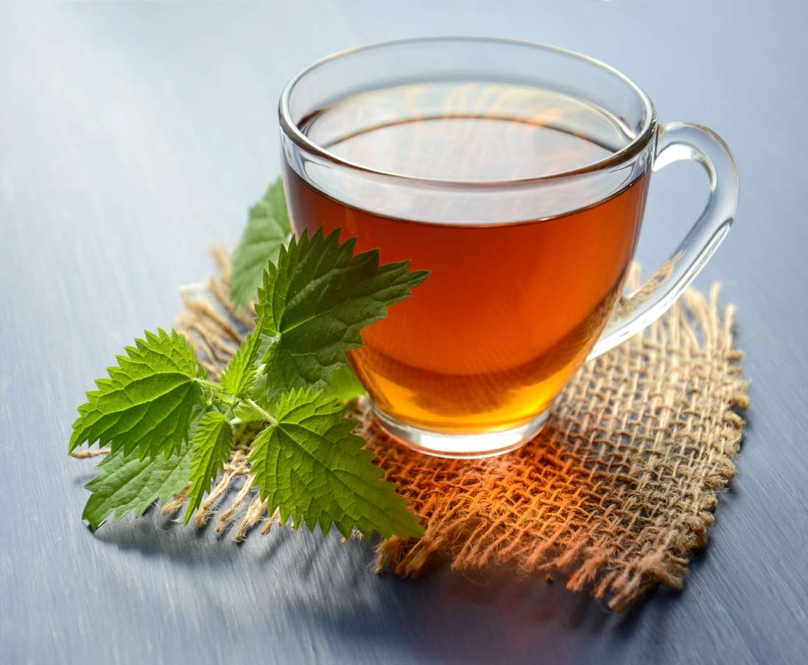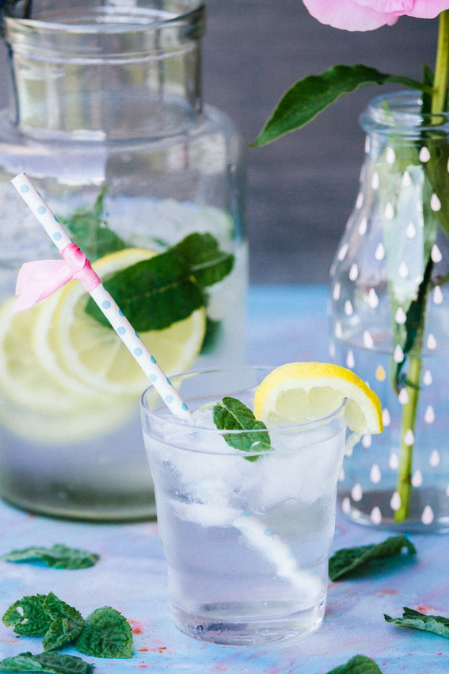

V PRIMERU ZAPLETOV PRI DOBAVI ŽIVIL SI PRIDRŽUJEMO PRAVICO DO SPREMEMBE JEDILNIKA.

BIO ŽIVILO IZ KONTROLIRANE EKOLOŠKE PRIDELAVE
LOKALNO PRIDELANA/PREDELANA ŽIVILA SE VKLJUČUJEJO GLEDE NA SEZONSKO PONUDBO.
ŠS-ŠOLSKA SHEMA

Ker v prehrani otrok ni omejitev glede uživanja alergenov in ker za otroke, ki potrebujejo dietno prehrano, pripravljamo individualne dietne jedilnike, alergenov na jedilnikih ne bomo označevali.

Katalog vsebnosti alergenov v živilih:
oznaka | alergen
1 | ŽITA, KI VSEBUJEJO GLUTEN ( pšenica, rž, ječmen, oves, pira, kamut ali njihove križane vrste ali proizvodi iz njih)
2 | RAKI IN PROIZVODI IZ NJIH
3 | JAJCA IN PROIZVODI IZ NJIH
4 | RIBE IN PROZVODI IZ NJIH
A | ARAŠIDI IN PROIZVODI Z NJIH
S | ZRNJE SOJE IN PROIZVODI IZ NJIH
L | MLEKO IN MLEČNI PROIZVODI, KI VSEBUJEJO LAKTOZO
O | OREŠKI - mandeljni, orehi, lešniki, indijski oreščki, ameriški orehi, brazilski oreščki, pistacija, makadamija IN PROIZVODI IZ NJIH
Z | LISTNA ZELENA IN PROIZVODI IZ NJIH
GS | GORČIČNO SEME IN PROIZVODI IZ NJIH
SS | SEZAMOVO SEME IN PROIZVODI IZ NJIH
Ž | ŽVEPLOV DIOKSID IN SULFITI ((v koncentraciji več kot 100mg/kg ali 10mg/l, izraženi kot SO2)
V | VOLČJI BOB IN PROIZVODI IZ NJIH
M | MEHKUŽCI IN PROIZVODI IZ NJIH

